
МИНИСТЕРСТВО НАУКИ И ВЫСШЕГО ОБРАЗОВАНИЯ РОССИЙСКОЙ ФЕДЕРАЦИИ
Федеральное государственное бюджетное образовательное учреждение
высшего образования
"МИРЭА - Российский технологический университет"
РТУ МИРЭА

Институт искусственного интеллекта (ИИИ)
Кафедра Промышленной информатики (ПИ)

ОТЧЕТ
ПО ПРАКТИЧЕСКОЙ РАБОТЕ №4
«АКСИОМЫ АЛГЕБРЫ ЛОГИКИ, ЛОГИЧЕСКИЕ ОПЕРАЦИИ, ТЕОРЕМЫ»
по дисциплине
«Информатика»

Выполнил студент группы ИКБО-64-24 |  | Чижиков Д.П..
Принял ст. преподаватель каф. ПИ |  | Серебрянкин В.А.

Практическую работу выполнил «__»_______2025 г.

«Зачтено» «__»_______2025 г.

Москва 2025

Цель работы: Ознакомиться с основными аксиомами алгебры логики, логических
операций и ключевых теорем.

Задание №1

Функция изначально дана в упрощенном виде.

Отображение формулы в таблице.
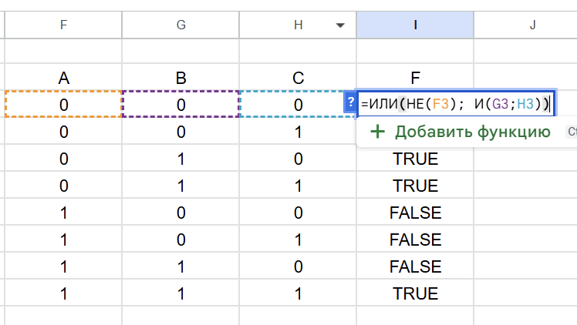

Таблица истинности для формулы.

